2018年中考模拟试卷（二）
化学
注意事项：
1．本试卷分为选择题和非选择题。选择题共30分，非选择题共50分，全卷满分80分。
考试时间为60分钟。考生答题全部答在答题卡上，答在本试卷上无效。
2．将自己的姓名、考试证号用0.5毫米黑色墨水签字笔填写在答题卡及本试卷上。
3．答选择题必须用2B铅笔将答题卡上对应的答案标号涂黑。如需改动，请用橡皮擦干净后，再选涂其它答案。答非选择题必须用0.5毫米黑色墨水签字笔写在答题卡的指定位置，在其他位置答题一律无效。
可能用到的相对原子质量：H-1 C-12 N-14 O-16 S-32 Cl-35.5 Na-23 Zn-65
一、选择题（本题包括15个小题，每小题只有一个选项符合题意，每小题2分，共30分）
1.下列物质的用途中，利用其化学性质的是
A．干冰用于人工降雨 B．铜用于制作导线
C．活性炭用作冰箱除味剂 D．天然气用作燃料
2.下列材料中属于合成材料的是
A．玻璃 B．羊毛 C．锰钢 D．涤纶
3.下列仪器中不可以用作反应容器的是
A．量筒 B．试管 C．烧杯 D．锥形瓶
4.下列物质由分子构成的是
A．汞 B．C₆₀ C．硫酸铜 D．金刚石
5.下列说法正确的是
A．稀有气体——作电光源
B．淬火后的钢——塑性和韧性增强
C．水基型灭火器——可用来扑灭档案等物的失火
D．生理盐水——可作除去油污的乳化剂
6.在含有大量OH－、Cl－、K＋的溶液中，还可能大量共存的离子是
A．NO₃－ B．Ag＋ C．NH₄⁺ D．H＋
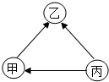
7.现有甲、乙、丙三种金属，采用将其中的一种金属分别放入另外两种金属的硫酸盐溶液中的方法进行实验，得到三种金属间的转化关系（如图所示），则三种金属活动性由强到弱的顺序是
A．乙、甲、丙 B．乙、丙、甲
C．丙、甲、乙 D．丙、乙、甲
8.已知葡萄糖酸锌的化学式为C₁₂H₂₂O₁₄Zn，下列有关葡萄糖酸锌的说法中正确的是
A．葡萄糖酸锌的相对分子质量为455g
B．葡萄糖酸锌中C、H、O、Zn质量比为12∶22∶14∶1
C．葡萄糖酸锌属于有机高分子化合物
D．葡萄糖酸锌中锌元素的质量分数约为14.3%
9.右下图是一种树状分类的运用实例，下表所列的分类与右图分类不相符的是
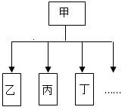
选项 | 甲 | 乙 | 丙 | 丁 | …
A | 营养素 | 蛋白质 | 糖类 | 维生素 | …
B | 单质 | 金刚石 | 水银 | 干冰 | …
C | 溶液 | 碘酒 | 糖水 | 氨水 | …
D | 化肥 | 氮肥 | 磷肥 | 钾肥 | …

10.右图装置常用来测定空气中氧气的含量。下列对该实验的认识正确的是
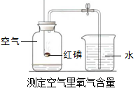
A．燃烧匙中的红磷可以换成木炭
B．红磷燃烧产生大量白色烟雾
C．该实验可以说明N₂ 难溶于水
D．红磷用量的多少对测定结果没有影响
11.实验室制取某些气体的装置如下图。下列说法不正确的是
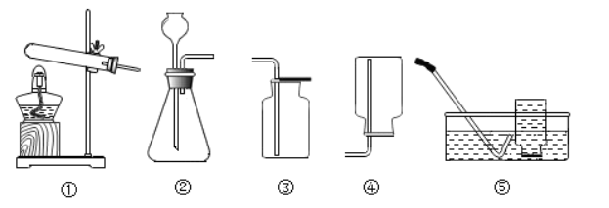

A．实验室用氯酸钾和二氧化锰制取氧气，可选用的发生装置是①
B．制取氢气，可选用的收集装置是④或者⑤
C．用装置③收集氧气时，一般用燃着的木条来验满
D．使用装置②制取二氧化碳时，为了防止漏气，长颈漏斗下端需伸入液面以下
12.下列有关气体溶解度的说法中正确的是
A．把水喷向空中，可以增加氧气在水中的溶解度
B．打开汽水瓶盖时有大量的泡沫溢出，说明气体的溶解度随温度的升高而减小
C．0℃时N₂的溶解度为0.024，指的是该条件下100g水中最多能溶解0.024g的N₂
D．温度一定时，氧气的溶解度随着压强的增大而增大
13.新“人工固氮”的反应过程示意图如下，有关说法正确的是
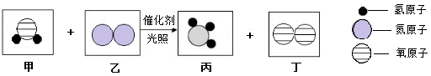

A．该反应是化合反应 B．反应中丙和丁的质量比为17∶32
C．乙常用作保护气 D．反应中甲、乙的分子个数比为1∶1
14.下列除杂所选用的试剂或方法中，正确的是
 | 物质 | 所含杂质 | 除杂试剂或方法
A | H₂ | HCl | 通入足量的饱和NaHCO₃溶液
B | CO₂ | CO | 通过灼热的CuO
C | KCl | MnO₂ | 溶解、过滤、洗涤、烘干
D | CaCO₃ | CaO | 高温煅烧
15. 按下图所示装置，持续通入气态物质X，可以看到紫色石蕊小花不变红，玻璃管中有红色物质生成，无水CuSO₄变蓝，澄清石灰水变浑浊，则X可能是
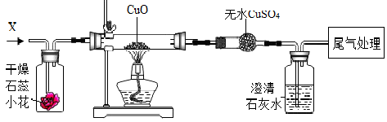

A．氢气和水蒸气 B．氢气、一氧化碳和二氧化碳
C. 一氧化碳和二氧化碳 D. 氢气、二氧化碳和水蒸气
二、（本题包括2小题，共22分）
16.（8分）资源与能源已成为人们日益关注的焦点。试回答：
(1)海水含量最多的盐类物质是 ▲ （填化学式）。
(2)在汽油中加入适量乙醇（C₂H₅OH）作为汽车燃料。写出乙醇充分燃烧的化学方程式 ▲ 。
(3)工业用焦炭、铁矿石、石灰石、空气为原料炼铁，炼铁的设备为 ▲ ，写出一氧化碳与赤铁矿反应的化学方程式 ▲ ，其中利用了一氧化碳的 ▲ （填“氧化性”或“还原性”）。
(4)每年因腐蚀而报废的金属数量惊人，写出生活中防止铁生锈的措施 ▲ （答一点即可）。
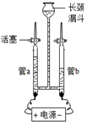
17.（14分）水与人们的生活有着密切的关系。
(1)为验证水的组成用如右图所示装置进行实验。
①写出该反应的化学方程式 ▲ 。
②电解水的过程中，发生改变的微粒是 ▲ （写名称）。
③下列物质溶于水后能导电的是 ▲ （填字母）。
A．蔗糖 B．氯化氢 C．氯化钠 D．氢氧化钙
(2)配制200g质量分数为5%的氢氧化钠溶液，需要氢氧化钠的质量为 ▲ ，需要水 ▲ mL。配制时用到玻璃仪器有 ▲ 、烧杯、玻璃棒和胶头滴管。（水的密度近似看作1g/cm³）
(3)用配得氢氧化钠溶液与某硫酸溶液反应，下图是利用数字化传感器得到的溶液pH变化图像。
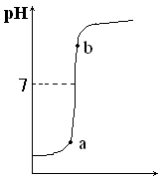
①根据图中曲线，判断进行的操作是 ▲ （填字母）。
加入溶液的质量
pH
A．将硫酸溶液逐滴滴加到氢氧化钠溶液中
B．将氢氧化钠溶液逐滴滴加到硫酸溶液中
②从微观角度分析，该反应实质为 ▲ 。
③b点对应的溶液中的溶质为 ▲ (写化学式)。
加入溶液的质量
(4)若用溶质质量分数为9.8%的硫酸溶液50g与足量的锌完全反应，最多能得到氢气的质量是多少？（请在答题卡上写出计算过程）。
▲
三、（本题包括2小题，共10分）
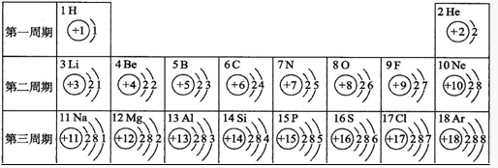
18.（5分）核电荷数为1～18的元素的原子结构示意图等信息如下，请回答下列问题：
(1)不同种元素最本质的区别是 ▲ 。
(2)写出1号元素的单质在17号元素的单质中燃烧的化学方程式 ▲ 。
(3)写出8号元素与13号元素所组成物质的化学式并标出化合价 ▲ 。
(4)在第三周期中，随着原子序数的递增，元素原子核外电子排布的变化规律是 ▲ 。
19．（5分）二氧化锰可做过氧化氢分解的催化剂，氯化铁也可以。氯化铁催化过氧化氢分解的反应历程如下：
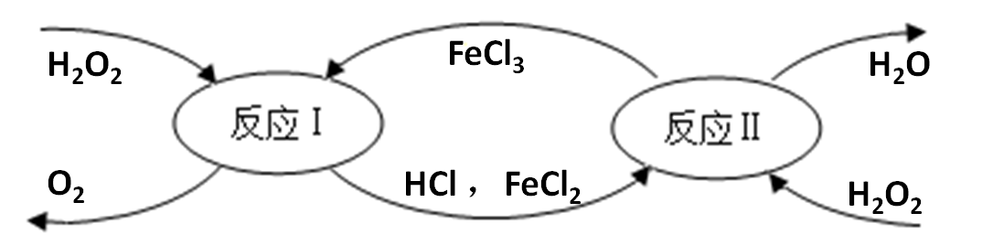

(1)写出二氧化锰催化过氧化氢分解制氧气的化学方程式 ▲ 。
(2)反应Ⅰ中，反应前后化合价发生改变的元素是 ▲ （填元素名称）。
(3)H₂O和H₂O₂组成元素相同，但性质不同，其原因是 ▲ 。
(4)通过题目中的信息，你对催化剂的新认识是 ▲ 。
四、（本题包括1小题，共7分）
20．（7分）下图中A～I是初中化学常见的物质，且分别是由一种至三种元素组成。I为单质，被誉为最清洁的燃料，其它均为化合物。G、D属于盐，A、E、F属于氧化物，且E中两种元素质量比为3∶8，B、C、D形成的水溶液均能使酚酞变红。图中“—”表示能相互反应，图中“→”表示转化关系，（部分反应物、生成物及反应条件已略去）。

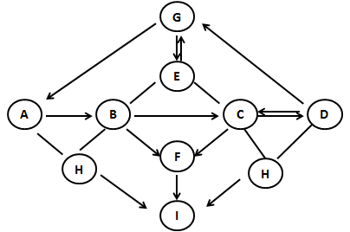

(1)写出I的化学式 ▲ ；
D的化学式 ▲ 。
(2)写出B→C反应的化学方程式 ▲ ；
写出E→G反应的化学方程式 ▲ 。
(3) A→B的反应 ▲ （填“放出”或“吸收”）热量。
五、（本题包括1小题，共11分）
21.【经典赏析】我国制碱工业的先驱—侯德榜，发明了将制碱与制氨结合起来的联合制碱法。生产过程是在饱和氨盐水中（NH₃和NaCl都达到饱和的溶液）通入 CO₂。
【查阅资料】(1)侯氏制碱法中主要反应： Ⅰ．NaCl+NH₃+CO₂+H₂O═NaHCO₃↓+NH₄Cl，
Ⅱ．2NaHCO₃ △ Na₂CO₃+H₂O+CO₂↑。
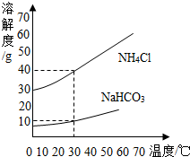
(2) NaHCO₃和NH₄Cl的溶解度曲线如右图所示。
【思考交流】(1)30℃时，NH₄Cl饱和溶液中溶质质量分数与NaHCO₃
饱和溶液中溶质质量分数相比，前者与后者的关系是 ▲ （填字母）。
A．大于 B．小于 C．等于 D．无法确定
(2)反应Ⅰ中生成物NaHCO₃和NH₄Cl的质量比为 ▲ （不需化简）。
(3)氨盐水吸收CO₂后生成NaHCO₃和NH₄Cl，先结晶析出的物质是
NaHCO₃，原因是 ▲ 。
【实验探究】某小组以粗盐和碳酸氢铵（NH₄HCO₃）为原料，采用以下流程制备纯碱和NH₄Cl。
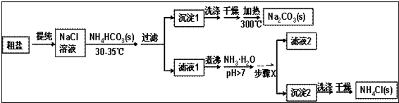

(1)粗盐中除了含有泥沙等不溶性杂质，还含有少量的MgCl₂等。若要除去粗盐中的MgCl₂，可加入过量的NaOH溶液，过滤，然后向滤液中加入适量盐酸。写出加入盐酸时反应的化学方程式 ▲ 。
(2)过滤时玻璃棒的作用是 ▲ 。
(3)沉淀1表面常附有NH₄⁺、Cl⁻等杂质，洗涤时最好选用下列 ▲ 饱和溶液（填字母）。
A．NaCl B．NH₄Cl C． NH₄HCO₃ D．NaHCO₃
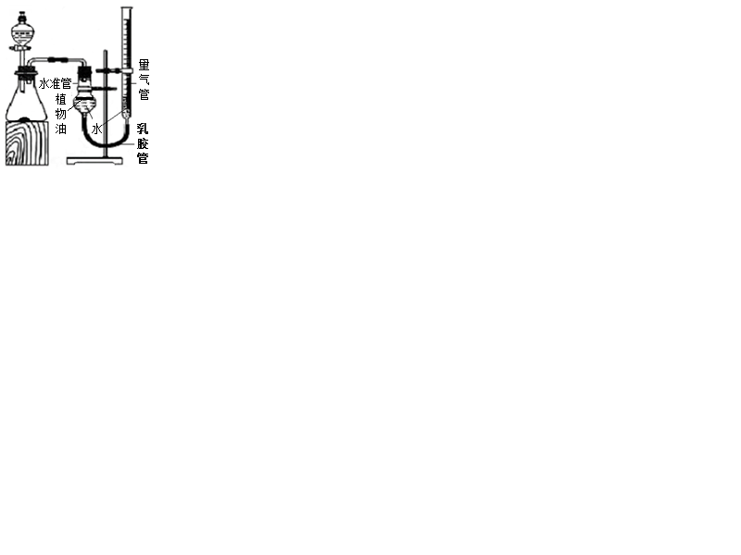
(4)步骤X包括的操作有 ▲ 、冷却结晶和过滤。
【拓展延伸】小华设计右图实验装置测定某纯碱样品（含少量杂质NaCl）中碳酸钠的质量分数：取一定量的样品与足量稀盐酸反应，通过测定生成CO₂的体积，计算样品中碳酸钠的质量分数。（已知常温常压下CO₂的密度是1.977g/L）
(1)如果样品质量为5.3g，则实验中选用的量气管规格最合适的是
▲ （填字母）。
A．500mL B．1000 mL C．1500 mL D．2000mL
(2) 反应结束后锥形瓶中有CO₂残留，会导致测得的碳酸钠质量分数 ▲ （填字母）。
A．偏大 B．偏小 C．无影响
(3)如果5.3g样品中钠元素的质量分数为42%，实验结束后将锥形瓶中溶液蒸干，则所得固体质量为 ▲ （结果保留1位小数）。
2018年中考模拟试卷（二）
化学参考答案与评分标准
一、选择题（本题共15小题，每小题只有一个选项符合题意。每小题2分，共30分）
题号 | 1 | 2 | 3 | 4 | 5 | 6 | 7 | 8 | 9 | 10 | 11 | 12 | 13 | 14 | 15
答案 | D | D | A | B | A | A | C | D | B | C | C | D | C | B | B
注：以下各题化学方程式书写每个2分，以每个化学方程式计分，化学式正确得1分，其它错误总扣1分。计算题为4分，其余每空1分。
二、（本题包括2小题，22分）
16．（8分）⑴NaCl ；⑵C₂H₅OH+3O₂^{点燃} 2CO₂+3H₂O ⑶高炉3CO+Fe₂O₃ ^{高温} 2Fe+3CO₂；还原性；⑷在铁制品表面刷漆（答案合理即可）
17.（14分） (1) ①2H₂O^{通电} 2H₂↑+O₂↑ ②水分子 ③ BCD (2) 10g 190 量筒
(3) ①B ②氢离子和氢氧根离子结合生成水分子 ③ Na₂SO₄ NaOH
(4)解:设理论上可以得到氢气的质量为X (设、答完整1分)
Zn+H₂SO₄==ZnSO₄+H₂↑ (1分)
98 2
50g×9.8% X (1分)
98:2=50g×9.8%:X
x=0.1g (1分)
答: 理论上可以得到氢气的质量为0.1g
三、（本题包括2小题，共10分）
+3 -2
18.（5分）(1)质子数/核电荷数不同；(2)H₂+Cl₂^{点燃} 2HCl (3) Al₂O₃ (4)最外层电子数从1到8依次递增【21教育】
19.（5分）（1）2H₂O₂^{MnO2} 2H₂O+O₂↑（2）铁元素和氧元素（3）分子构成不同
（4）催化剂能参加反应（或一个化学反应可以有不同催化剂等合理答案）
四、（本题包括1小题，共7分）
20．（7分）⑴ H₂ ；Na₂CO₃/ K₂CO₃ ⑵Ca(OH)₂+ Na₂CO₃ ==CaCO₃↓+2NaOH/ Ca(OH)₂+ K₂CO₃ ==CaCO₃↓+2KOH(3)CO₂+ Ca(OH)₂ == CaCO₃↓+H₂O(4)放出 （各物质合理即可）
五、（本题包括1小题，共11分）
21.（11分）【思考交流】（1）A （2）84:53.5 （3）反应生成的碳酸氢钠的质量比氯化铵多，且相同温度下碳酸氢钠的溶解度比氯化铵小。
【实验探究】（1）NaOH+HCl=NaCl+H₂O（2）引流 （3）D（4）蒸发浓缩（或蒸发）【拓展延伸】（1）C （2）C （3）5.7 g（或5.6 g）

